Seguimiento de trayectorias articulares para el manipulador UR5e mediante un regulador LQR de horizonte finito: modelado, implementación y análisis experimental
Informe técnico con fines de tesis y publicación
Autor: Oswald
Abril de 2026

Resumen
Este trabajo presenta un estudio detallado del seguimiento de trayectorias articulares del manipulador UR5e utilizando un regulador lineal cuadrático (LQR) de horizonte finito sobre un modelo local de doble integrador, combinado con dinámica inversa del brazo completo. La referencia articular se genera mediante un perfil minimum-jerk y la ley de control realimenta el error local del sistema para obtener una aceleración deseada, posteriormente transformada en momentos mediante el modelo dinámico no lineal del robot. Se evalúa la precisión de seguimiento, la energía de control y la sensibilidad del sistema a los pesos del funcional de costo, la longitud del horizonte y la configuración objetivo. Los resultados muestran que el regulador mantiene errores articulares RMS del orden del milirradián en la configuración base, que la penalización del control influye de forma no estrictamente monótona sobre las métricas de calidad, que en el rango evaluado la variación del horizonte N no produjo cambios observables, y que la complejidad geométrica de la referencia impacta directamente sobre el error y la energía. El informe justifica el origen de cada parámetro, formaliza el modelo matemático y discute sus limitaciones.
Palabras clave: UR5e, LQR de horizonte finito, minimum-jerk, dinámica inversa, seguimiento de trayectorias, simulación.

Índice

1. Introducción
La manipulación robótica precisa es un problema central de la robótica industrial y de investigación. En particular, el seguimiento preciso de trayectorias articulares constituye un bloque fundamental sobre el que se apoyan tareas más complejas como el ensamblaje, la manipulación colaborativa o el aprendizaje de políticas de control. Este informe aborda dicho problema para el manipulador de seis grados de libertad UR5e, ampliamente utilizado en investigación por su disponibilidad, su modelo dinámico documentado y su comportamiento reproducible.
El controlador implementado es un regulador lineal cuadrático (LQR) de horizonte finito formulado sobre un modelo local de doble integrador del error de seguimiento. La referencia articular se genera con un perfil minimum-jerk, un perfil ampliamente empleado por su suavidad en aceleración y por su comportamiento biológicamente plausible. La acción de control del LQR produce una aceleración articular deseada; esta aceleración es transformada posteriormente en momentos mediante la dinámica inversa del robot, lo que permite incorporar explícitamente inercia, acoplamientos, gravedad y fricción.
El objetivo experimental del estudio no es solamente demostrar que el regulador funciona, sino responder de forma estructurada a cinco preguntas concretas: qué fórmula se emplea en cada etapa, de dónde proviene cada parámetro numérico utilizado, qué representa cada gráfico mostrado, por qué se eligen los valores de diseño adoptados y cómo debe interpretarse cada resultado obtenido. Esta orientación responde directamente a las observaciones realizadas por la dirección académica, que señaló la necesidad de reforzar la justificación, la trazabilidad y la explicación técnica del informe previo.

1.1. Objetivos específicos
- Formalizar el modelo matemático del seguimiento articular y del regulador LQR de horizonte finito, incluyendo la recursión de Riccati y la ley de control.
- Documentar la dinámica no lineal del UR5e empleada en la etapa de dinámica inversa, con mención explícita de la matriz de amortiguamiento y del origen de sus parámetros.
- Describir la estructura algorítmica del ciclo de control y delimitar el alcance experimental de este estudio.
- Presentar, justificar e interpretar los experimentos computacionales: caso base, barrido del peso de control, barrido del horizonte temporal y barrido de configuraciones objetivo.
- Discutir los resultados, identificar limitaciones y delinear trabajo futuro.

1.2. Alcance del estudio
En esta etapa de la tesis se consideran exclusivamente experimentos computacionales sobre un modelo dinámico detallado del UR5e. El código fuente del proyecto contiene componentes adicionales de integración en tiempo real y módulos experimentales que no forman parte del presente informe. Delimitar este alcance permite concentrar el análisis en el regulador LQR y en la interpretación cuantitativa de sus parámetros, antes de avanzar hacia evaluaciones con el robot físico. Los fundamentos teóricos del regulador, de la referencia minimum-jerk y del modelo dinámico del manipulador se apoyan en literatura consolidada [1]–[4], [6]–[8].

2. Modelo matemático y dinámico del sistema
Esta sección formaliza el modelo empleado para diseñar el regulador y para simular la evolución del sistema. La presentación sigue el flujo lógico del ciclo de control: primero la referencia articular, luego el modelo local del error, el funcional de costo del LQR, la recursión que produce la ganancia, la dinámica inversa que convierte aceleración en momento, y finalmente la discusión del amortiguamiento y del origen de los parámetros.

2.1. Trayectoria de referencia minimum-jerk
El perfil minimum-jerk fue introducido por Hogan [4] como principio organizador de los movimientos voluntarios del brazo humano, y formalizado posteriormente por Flash y Hogan [3] en un modelo matemáticamente explícito y validado experimentalmente. Su rasgo característico es minimizar la integral cuadrática del jerk (tercera derivada de la posición) sobre la duración de la maniobra, lo que produce trayectorias suaves con derivadas acotadas y sin discontinuidades en la aceleración. La propiedad es especialmente deseable en manipuladores: las aceleraciones suaves limitan la excitación de modos elásticos de los eslabones y reductores, y reducen el esfuerzo requerido por los accionamientos. Por estas razones, el perfil minimum-jerk se ha adoptado también como referencia estándar en planificación de trayectorias articulares para robots seriales [1], [2], [6].
Dada una configuración inicial q_start y una configuración final q_target, la función plan_minjerk_traj genera, para cada articulación j ∈ {1,...,6}, una referencia escalar de la forma:
q_ref,j(t) = q_start,j + (q_target,j − q_start,j) · s(t/T),
donde s(τ) = 10·τ^3 − 15·τ^4 + 6·τ^5 es el perfil minimum-jerk normalizado, T es la duración nominal de la trayectoria y τ = t/T ∈ [0, 1] es el tiempo normalizado. La referencia posee derivadas suaves hasta el tercer orden y, por construcción, satisface q_ref(0) = q_start, q_ref(T) = q_target y velocidades y aceleraciones nulas en los extremos. La velocidad y aceleración de referencia se obtienen por derivación analítica:
dq_ref,j(t) = (q_target,j − q_start,j) · (30·τ^2 − 60·τ^3 + 30·τ^4) / T,
ddq_ref,j(t) = (q_target,j − q_start,j) · (60·τ − 180·τ^2 + 120·τ^3) / T^2.
La referencia se discretiza con paso dt; para instantes intermedios entre dos muestras sucesivas se utiliza interpolación lineal. Esta elección es consistente con la discretización del modelo del error descrita a continuación y con la convención de muestreo usada en la integración del sistema. En el contexto de manipuladores industriales, el uso del perfil minimum-jerk como base de la referencia articular es una práctica habitual en planificación cinemática [1], [2], por proporcionar un buen compromiso entre suavidad y tiempo de maniobra sin necesidad de resolver un problema de control óptimo temporal completo.

2.2. Modelo local del error para el LQR
El regulador lineal cuadrático (LQR) es una formulación clásica de control óptimo para sistemas lineales con costo cuadrático. En su presentación moderna y en particular en los casos multivariables MIMO, su derivación se apoya en la solución de un problema de optimización por programación dinámica, y se implementa a través de una recursión hacia atrás con una estructura algebraica estable [7]. En el problema de seguimiento articular del UR5e, el LQR no se formula sobre la dinámica no lineal completa del manipulador sino sobre un modelo local del error de seguimiento, estrategia habitual en aplicaciones prácticas [7], [8]. Para cada articulación se define el vector de estado:
x_k = [ e_q ; e_dq ]^T, con e_q = q − q_ref, e_dq = dq − dq_ref.
Asumiendo que, en primer orden, el error evoluciona como un doble integrador discreto bajo la entrada u_k, se obtiene el modelo:
x_{k+1} = A x_k + B u_k,
A = [ 1 dt ; 0 1 ], B = [ 0.5·dt^2 ; dt ].
En la implementación adoptada la entrada del LQR es la aceleración articular deseada u = ddq_des, y no directamente el momento. Esta separación es deliberada: la ley lineal se encarga exclusivamente del comportamiento transitorio del error, mientras que la dinámica inversa asume la responsabilidad de convertir esa aceleración en una acción de momento consistente con las propiedades físicas del robot [6]. La elección es estándar en control basado en modelo de manipuladores y permite reutilizar la misma estructura de controlador para distintas articulaciones sin reidentificar parámetros. La consideración de extensiones del estado (por ejemplo, integradores para eliminar error estático residual) corresponde a la formulación de LQR aumentado [8], que no se activa en esta configuración pero se menciona por completitud.

2.3. Funcional de costo LQR de horizonte finito
Siguiendo la formulación clásica del LQR multivariable [7], el controlador minimiza un funcional cuadrático de horizonte finito:
J = Σ_{k=0}^{N−1} ( x_k^T Q x_k + u_k^T R u_k ) + x_N^T P_N x_N,
con matrices de peso diagonales:
Q = diag(w_q, w_dq), R = w_u, P_N = diag(w_qN, w_dqN).
El significado físico de cada peso es directo y justifica su papel en el diseño:
- w_q penaliza cuadráticamente el error de posición articular: incrementarlo acelera la convergencia al reducir el error de seguimiento admisible.
- w_dq penaliza el error de velocidad: su rol es estabilizador; amortigua oscilaciones residuales del seguimiento.
- w_u penaliza la magnitud de la aceleración deseada: acota el esfuerzo de control y reduce el riesgo de saturación en dinámica inversa.
- w_qN y w_dqN son los pesos terminales; fijan el costo asociado al estado en el último instante del horizonte de predicción.
- N es la longitud del horizonte: número de pasos futuros considerados por la recursión; no es una distancia física sino una profundidad temporal del costo.
La estructura diagonal de Q y R responde al hecho de que el estado del modelo local tiene sólo dos componentes desacopladas conceptualmente (posición y velocidad) y la entrada es escalar. Esto permite ganancias compactas y una interpretación directa de cada término, tal como se documenta en la presentación práctica del LQR MIMO de [7].

2.4. Recursión de Riccati y ley de control
La minimización del funcional cuadrático bajo la dinámica discreta lineal conduce, por programación dinámica, a la recursión de Riccati hacia atrás; su deducción detallada y el código práctico se presentan en [7]:
P_k = Q + A^T P_{k+1} A − A^T P_{k+1} B ( R + B^T P_{k+1} B )^{−1} B^T P_{k+1} A,
K_k = ( R + B^T P_{k+1} B )^{−1} B^T P_{k+1} A, k = N−1, ..., 0.
Con P_N dado como condición inicial de la recursión. El vector de ganancia K_k tiene dos componentes, K_k = [K_1, K_2], porque el estado local del error contiene dos magnitudes escalares: el error de posición y el error de velocidad. El primer paso de la recursión produce K_0, que es la ganancia aplicada en el instante actual, y es la única que se usa en cada ciclo de control (estrategia de horizonte móvil con realimentación únicamente en el paso inmediato):
ddq_des = ddq_ref − K_1 · e_q − K_2 · e_dq.
La forma de feedforward más feedback es relevante: el término ddq_ref proporciona la aceleración nominal necesaria para recorrer la referencia minimum-jerk, y el término lineal en el error corrige desviaciones en tiempo real. Esta estructura se corresponde con un control LQR sobre el error, superpuesto a un controlador feedforward exacto sobre la referencia [6], [7]. Cuando la aplicación requiere compensar perturbaciones constantes o errores de seguimiento persistentes, la extensión natural consiste en aumentar el estado con la integral del error y redefinir Q en consecuencia; el tratamiento algebraico completo de este caso aparece en [8]. En esta etapa del estudio no se utiliza la formulación aumentada, ya que el error estático observado es pequeño en relación con las tolerancias objetivo.

2.5. Dinámica no lineal del manipulador UR5e
La aceleración articular deseada producida por el LQR se transforma en momento mediante la dinámica inversa del brazo. La ecuación de movimiento del manipulador se escribe en la forma estándar de un manipulador serial rígido [6]:
τ = M(q) ddq_des + C(q, dq) dq + g(q) + F(dq),
donde M(q) es la matriz de inercia generalizada de dimensión 6×6, C(q, dq) es la matriz de Coriolis y fuerzas centrífugas, g(q) es el vector de gravedad articular y F(dq) es el término de fricción. Los tres primeros términos se obtienen a partir de los parámetros inerciales del robot declarados en el modelo URDF oficial: longitudes de eslabones a_i, masas m_i, vectores de centro de masa r_i y tensores de inercia I_i referidos a los marcos locales. La construcción algebraica de estas matrices para manipuladores seriales, incluida la obtención de M(q) por el método de Lagrange y la derivación de C(q, dq) a partir de M(q), es un procedimiento estándar documentado en la literatura de modelado de manipuladores [6] y es el sustrato habitual sobre el que se apoyan los métodos de planificación y control basados en modelo [1].
El término de fricción se descompone en una componente viscosa dominante y, en el modelo empleado, se aproxima como una fuerza proporcional a la velocidad articular mediante una matriz diagonal:
τ_damp = B_eff · dq, B_eff = friction_scale · diag(b_1, b_2, b_3, b_4, b_5, b_6).
La matriz B_eff es diagonal bajo el supuesto de fricción desacoplada por articulación, consistente con el hecho de que la fricción viscosa dominante se origina en los rodamientos y reductores de cada accionamiento individual [6]. Los coeficientes b_i se han estimado siguiendo recomendaciones de la literatura sobre caracterización del UR5e y se ajustan mediante un escalado global friction_scale cuando se requiere aproximar mejor el comportamiento observado. Se trata, por tanto, de un modelo de fricción aproximado y ajustado empíricamente, no de un modelo identificado experimentalmente sobre el robot real. Esta elección conservadora se documenta explícitamente aquí para mantener la trazabilidad del modelo, en línea con las buenas prácticas de modelado de manipuladores [6].

2.6. Origen de los parámetros y trazabilidad
Uno de los puntos principales destacados por la dirección académica fue la necesidad de documentar sistemáticamente de dónde proviene cada número empleado en el modelo y en el diseño. La Tabla 1 cumple ese papel. Para cada parámetro se indica un valor representativo, su significado físico, la fuente desde la que se toma y el tipo de origen (oficial, aproximado o experimental).
Tabla 1. Origen de los parámetros del modelo y del regulador.
Parámetro | Valor | Significado | Fuente | Tipo
a_i | Según URDF | Longitudes de eslabón | URDF oficial UR5e | Oficial
m_i | Según URDF | Masas de los eslabones | URDF oficial UR5e | Oficial
r_i | Según URDF | Centros de masa | URDF oficial UR5e | Oficial
I_i | Según URDF | Tensores de inercia | URDF oficial UR5e | Oficial
g | 9.81 m/s² | Gravedad | Constante física | Oficial
b_i | Heurístico | Coef. viscosos diagonales | Ajuste / literatura UR | Heurístico
friction_scale | Ajustable | Escala global de fricción | Calibración empírica | Heurístico
dt | 0.02 s | Paso de integración y muestreo | Elección de diseño | Diseño
T | 1.5 s | Duración nominal de la referencia | Elección de diseño | Diseño
w_q | 30 | Peso LQR, error de posición | Ajuste experimental | Experimental
w_dq | 2 | Peso LQR, error de velocidad | Ajuste experimental | Experimental
w_u | 0.1 | Peso LQR, esfuerzo de control | Ajuste experimental | Experimental
w_qN | 30 | Peso terminal de posición | Ajuste experimental | Experimental
w_dqN | 2 | Peso terminal de velocidad | Ajuste experimental | Experimental
N | 20 | Horizonte del LQR | Elección de diseño | Diseño
Los parámetros marcados como oficiales proceden del modelo URDF oficial del UR5e provisto por el fabricante y ampliamente utilizado por la comunidad ROS. Los coeficientes de fricción se marcan explícitamente como heurísticos para reflejar que no han sido identificados experimentalmente sobre el robot real, sino tomados de recomendaciones bibliográficas y ajustados para producir un comportamiento simulado razonable. Los pesos del LQR se etiquetan como experimentales porque fueron elegidos por exploración sobre la propia configuración base; su influencia se analiza en la Sección 5.

3. Implementación del algoritmo
Esta sección describe la estructura lógica del ciclo de control sin reproducir código fuente innecesario. El objetivo es que el lector pueda reconstruir mentalmente el flujo completo de un paso del regulador y entender cómo se conectan la referencia, el LQR y la dinámica inversa.

3.1. Generación y discretización de la referencia
Antes de ejecutar la simulación se genera la trayectoria de referencia completa para un tiempo nominal T. Internamente, la función plan_minjerk_traj devuelve tres vectores por articulación: la posición, la velocidad y la aceleración de referencia. Estos vectores se discretizan con el mismo paso dt empleado por el simulador del robot. Para instantes intermedios entre dos muestras de la discretización se utiliza interpolación lineal; esto es suficiente dado que las derivadas de un perfil minimum-jerk son polinómicas y varían suavemente entre muestras.

3.2. Un ciclo de control
En cada paso de simulación el controlador ejecuta la secuencia que se describe a continuación. La lista numerada debe leerse como el algoritmo de referencia que posteriormente se verifica experimentalmente:
- Lectura del estado articular actual (q, dq) del simulador.
- Obtención de los valores de referencia (q_ref, dq_ref, ddq_ref) en el instante corriente, interpolando entre muestras si es necesario.
- Cálculo del error local: e_q = q − q_ref y e_dq = dq − dq_ref.
- Evaluación de la recursión de Riccati hacia atrás para obtener la ganancia del paso actual K_0 = [K_1, K_2].
- Cálculo de la aceleración deseada: ddq_des = ddq_ref − K_1 · e_q − K_2 · e_dq.
- Saturación de ddq_des para mantenerla dentro de límites físicos razonables de los accionamientos.
- Cálculo del momento τ mediante dinámica inversa: τ = M(q) ddq_des + C(q, dq) dq + g(q) + B_eff dq.
- Aplicación de τ al simulador e integración del estado con paso dt.
Dado que los bloques 4 y 5 sólo usan la ganancia del primer paso de la recursión, el algoritmo admite la interpretación de un regulador LQR con horizonte móvil que realimenta en cada instante el error local actual.

3.3. Qué se usa en los experimentos y qué no
Con el fin de evitar ambigüedad, es importante delimitar qué componentes del código fuente intervienen en los resultados presentados. En esta etapa experimental se utiliza exclusivamente el controlador LQR descrito en las Secciones 2 y 3, junto con los módulos de generación de referencia y dinámica inversa. Otros componentes del repositorio — en particular módulos experimentales y la capa de integración con hardware real — están presentes pero no forman parte de los experimentos analizados aquí. Esta delimitación responde a una preocupación metodológica: evitar confundir capacidades del proyecto con capacidades efectivamente evaluadas en este informe.

4. Metodología experimental
La experimentación se diseñó para responder a cuatro preguntas concretas, una por cada serie: ¿el regulador produce seguimiento estable con la configuración base?, ¿cómo afecta el peso de control a la relación precisión/esfuerzo?, ¿qué papel juega la longitud del horizonte?, y ¿cómo se comporta el regulador frente a configuraciones objetivo de complejidad creciente? La estructura de las series se diseñó de modo que cada experimento aísle un único grado de libertad del diseño.

4.1. Condiciones base
Los valores de la configuración base se fijan tal como se muestran en la Tabla 2. Estos valores son el punto de referencia para interpretar las desviaciones observadas en cada serie.
Tabla 2. Condiciones base de los experimentos.
Parámetro | Valor
q_start | [0, 0, 0, 0, 0, 0] rad
q_target | [0.8, −0.6, 0.7, −0.4, 0.5, −0.3] rad
T | 1.5 s
dt | 0.02 s
w_q | 30
w_dq | 2
w_u | 0.1
w_qN | 30
w_dqN | 2
N | 20

4.2. Justificación de la configuración base
Partir del estado de reposo q_start = 0 tiene ventajas operativas y analíticas: elimina cualquier efecto transitorio debido a una condición inicial ambigua y permite atribuir el comportamiento observado exclusivamente a la combinación referencia–controlador. La elección de q_target es una configuración moderada con excitación en las seis articulaciones, con signos alternados para evitar un caso degenerado en el que todas las articulaciones se muevan en la misma dirección.
El horizonte temporal T = 1.5 s corresponde a una maniobra deliberadamente lenta respecto a la dinámica del UR5e: permite verificar que el seguimiento es preciso sin necesidad de saturación extrema y sirve como caso base sobre el que luego se pueden evaluar referencias más agresivas. El paso dt = 0.02 s es lo suficientemente pequeño para garantizar integración estable del sistema mecánico simulado y, al mismo tiempo, es compatible con frecuencias de actualización habituales en controladores de nivel medio.
Los pesos w_q = 30 y w_qN = 30 se escogen para favorecer una convergencia firme del error de posición, mientras que w_dq = 2 y w_dqN = 2 introducen un amortiguamiento explícito sobre el error de velocidad. El peso de control w_u = 0.1 constituye un compromiso inicial entre esfuerzo de control y precisión; su impacto se estudia sistemáticamente en el Experimento 2. El horizonte N = 20 corresponde a una ventana predictiva de 0.4 s, suficiente para capturar el comportamiento transitorio dominante y al mismo tiempo manejable computacionalmente.

4.3. Métricas de calidad
Las métricas cuantitativas empleadas son las siguientes. Se documenta la fórmula correspondiente para eliminar ambigüedad y facilitar la reproducibilidad:
- Error RMS de posición articular:
RMS(e_q) = √( (1/n) · Σ_{i=1}^n e_{q,i}^2 ).
- Error RMS de velocidad articular:
RMS(e_dq) = √( (1/n) · Σ_{i=1}^n e_{dq,i}^2 ).
- Error máximo absoluto de posición:
max |e_q| = max_i |e_{q,i}|.
- Error final de posición: e_q(T), valor del error al terminar la maniobra.
- Energía de control integrada:
u_energy = ∫_0^T ||τ(t)||^2 dt .
La justificación de cada métrica es directa: el RMS sintetiza el comportamiento global del error, el máximo absoluto captura el peor caso de la trayectoria, el error final indica en qué medida el sistema cierra correctamente al final de la maniobra, y la energía integrada cuantifica el costo energético total del seguimiento. Tomadas en conjunto, estas métricas permiten distinguir entre un regulador preciso pero costoso, uno económico pero impreciso, y uno equilibrado.

4.4. Plan experimental
Las cuatro series de experimentos se resumen a continuación y se detallan en la Sección 5:
- Experimento 1: caso base, con los parámetros de la Tabla 2; objetivo de referencia.
- Experimento 2: barrido del peso de control w_u ∈ {0.01, 0.03, 0.1, 0.3, 1.0}, manteniendo constantes el resto de pesos y N.
- Experimento 3: barrido del horizonte N ∈ {5, 10, 20, 40, 80}, manteniendo constantes los pesos.
- Experimento 4: tres configuraciones objetivo (Target A, B, C) de complejidad creciente.

5. Resultados experimentales

5.1. Experimento 1 — caso base
El primer experimento ejecuta el regulador con los parámetros base. Su propósito es servir como punto de referencia y como verificación preliminar de la viabilidad del esquema. Las métricas obtenidas se muestran en la Tabla 3.
Tabla 3. Métricas del experimento base.
Métrica | Valor
RMS(e_q) [rad] | 0.002644
max |e_q| [rad] | 0.005976
e_q final [rad] | 0.003501
u_energy | 326.162
El error RMS articular es del orden de 2.6 · 10^-3 rad, lo que corresponde a aproximadamente 0.15 grados; el error máximo absoluto está en 6 · 10^-3 rad. Son valores pequeños respecto a la amplitud de la maniobra (del orden de 0.8 rad en la articulación más exigida) e indican que el regulador produce seguimiento preciso. El error final no nulo refleja una pequeña acumulación residual inherente a la realimentación por error y al perfil de aceleración en el instante terminal; es del mismo orden que el RMS global y no compromete la utilidad del resultado.
Gráficamente, el experimento base produce dos figuras principales. La primera (Figura 1) compara directamente q(t) y q_ref(t) para las seis articulaciones: ambas trayectorias son prácticamente indistinguibles a escala de la maniobra, lo que constituye la confirmación visual más clara de que el seguimiento se consigue.
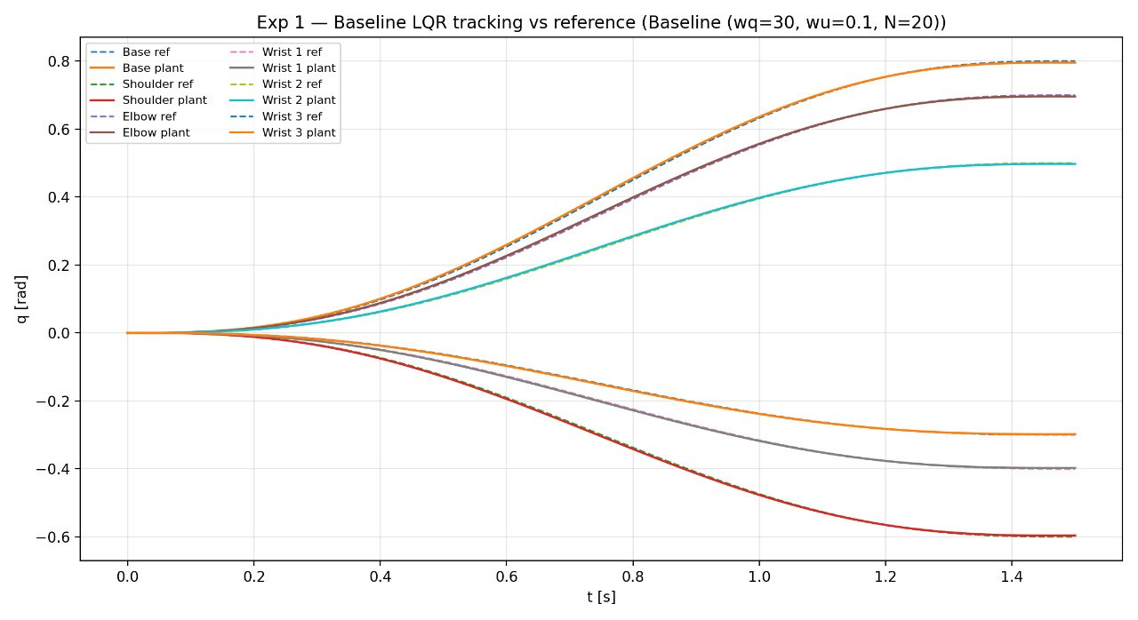
Figura 1. Seguimiento articular q(t) (líneas sólidas) frente a la referencia minimum-jerk q_ref(t) (líneas discontinuas) para las seis articulaciones del UR5e en el experimento base.
La segunda (Figura 2) muestra los momentos τ(t) aplicados por la dinámica inversa en cada accionamiento: las curvas son suaves, consistentes con el perfil de aceleración de referencia, y no exhiben conmutaciones bruscas ni oscilaciones de alta frecuencia. Esto indica que la dinámica inversa está acoplada correctamente con la salida del LQR y que no existen inestabilidades numéricas.
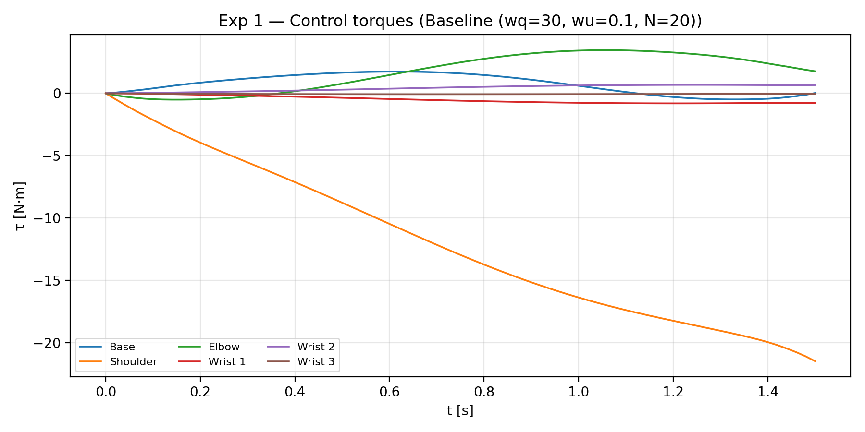
Figura 2. Perfiles de los momentos de control τ(t) en las seis articulaciones durante el experimento base.
Respecto a los gráficos de error por articulación, se confirma la observación que la dirección académica planteó: al ser los errores del orden del milirradián y muy similares entre articulaciones, las trazas por articulación aportan poco contenido adicional y pueden inducir a lectura incorrecta por confusión entre ruido numérico y comportamiento real. Por esta razón, en la versión definitiva de este informe se recomienda mantener las figuras de q(t) vs q_ref(t) y de τ(t) en el cuerpo principal, y mover los gráficos de error por articulación a un anexo, donde se presentan con la advertencia explícita de que las métricas globales RMS y máximo absoluto son las lecturas más representativas.
Conclusión del Experimento 1: la configuración base verifica la viabilidad del esquema de control; el error es pequeño, el esfuerzo es moderado y el perfil de momentos es físicamente consistente.

5.2. Experimento 2 — influencia del peso de control w_u
En el segundo experimento se barre el peso de control w_u mientras se mantienen constantes el resto de los pesos y el horizonte. La Tabla 4 resume los resultados obtenidos.
Tabla 4. Barrido del peso de control w_u.
Configuración | w_u | RMS(e_q) [rad] | max |e_q| [rad] | u_energy
w_u = 1.00 | 1.00 | 0.001970 | 0.004308 | 290.314
w_u = 0.30 | 0.30 | 0.002485 | 0.005782 | 289.647
w_u = 0.10 | 0.10 | 0.002644 | 0.005976 | 289.089
w_u = 0.03 | 0.03 | 0.002582 | 0.005573 | 288.852
w_u = 0.01 | 0.01 | 0.002443 | 0.005120 | 288.786
Desde el punto de vista físico, aumentar w_u implica penalizar con mayor peso la magnitud de la aceleración deseada u en el funcional de costo; el regulador tenderá a producir acciones más conservadoras. Intuitivamente, esto debería traducirse en menor esfuerzo de control a costa de mayor error de seguimiento. Sin embargo, los datos obtenidos muestran que la relación entre w_u y las métricas no es estrictamente monótona.
El mínimo valor de RMS se observa en w_u = 1.0 (RMS = 0.00197 rad), es decir, en el extremo de mayor penalización probado; mientras que el mínimo de energía se encuentra en w_u = 0.01, el extremo opuesto. Entre ambos, las métricas varían en un intervalo estrecho y sin una tendencia lineal clara. La explicación probable es que, dentro del rango evaluado, la interacción entre el peso de control y la estructura del doble integrador local produce ganancias cuyo efecto no es simplemente reducir la aceleración, sino también redistribuirla temporalmente; en algunos casos, acciones más conservadoras producen un perfil mejor centrado con respecto a la referencia y por tanto menor RMS. En otros, la penalización es insuficiente para alterar la trayectoria efectiva y el resultado se vuelve insensible.
La Figura 3 presenta las trazas del error e_q(t) por articulación para los cinco valores de w_u. Visualmente, las cinco configuraciones producen trazas de amplitud muy similar, lo cual es consistente con la escasa variación observada en el RMS global (Tabla 4). Las pequeñas diferencias entre trazas son informativas a nivel local pero no permiten deducir una tendencia simple: confirman el carácter no monótono de la relación con w_u.
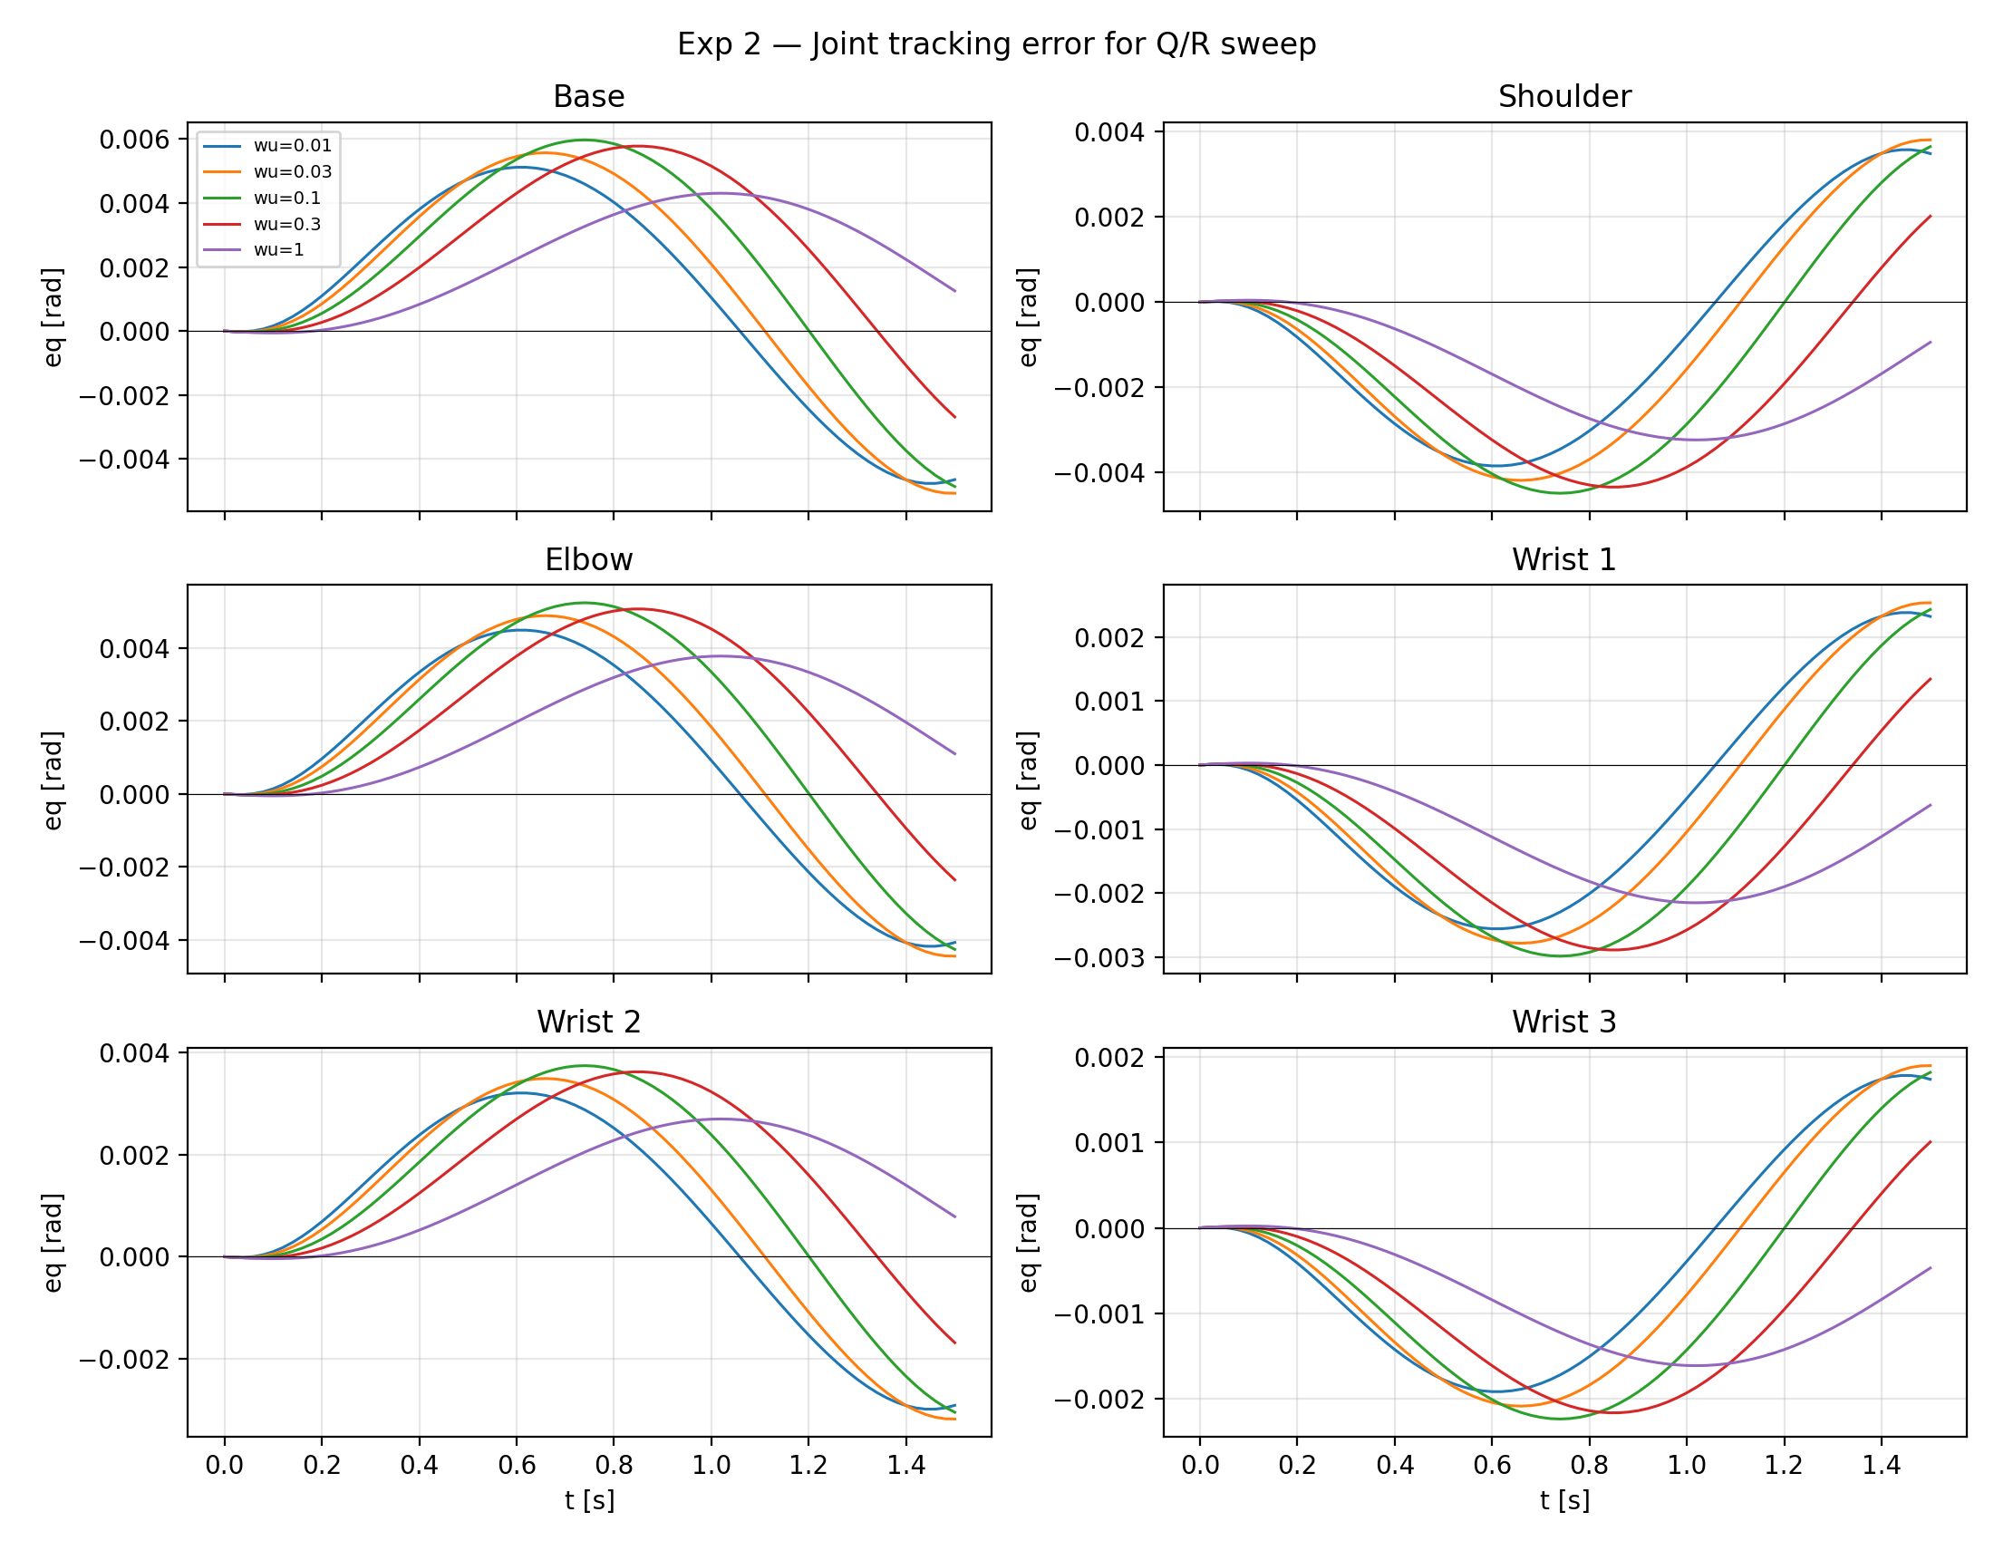
Figura 3. Error de seguimiento e_q(t) por articulación para los cinco valores de w_u barridos en el Experimento 2.
El gráfico más adecuado para sintetizar este experimento es la curva de compromiso entre RMS(e_q) y u_energy al variar w_u, mostrada en la Figura 4. Esta figura permite visualizar directamente la relación no lineal entre precisión y esfuerzo y responde a la pregunta del experimento de manera compacta: variaciones apreciables de w_u producen desplazamientos sobre una curva cerrada y relativamente plana, donde el mínimo del error no coincide con el mínimo de la energía.
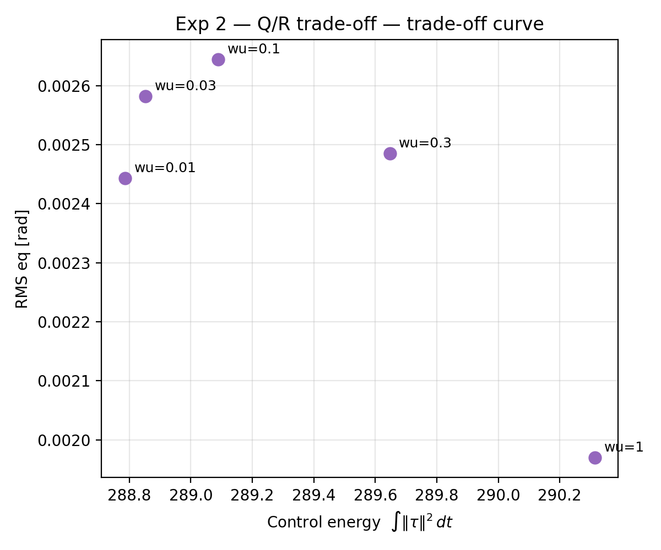
Figura 4. Compromiso entre RMS(e_q) y u_energy al variar el peso de control w_u en el Experimento 2.
Conclusión del Experimento 2: en el rango evaluado, w_u es un parámetro sensible pero su efecto no es monótono; la elección del valor base w_u = 0.1 se encuentra en una región de desempeño razonable, aunque existen configuraciones cercanas con ligeras ventajas en precisión o en energía.

5.3. Experimento 3 — influencia del horizonte N
En el tercer experimento se varía la longitud del horizonte N ∈ {5, 10, 20, 40, 80}, manteniendo constantes los pesos. Los resultados se presentan en la Tabla 5.
Tabla 5. Barrido del horizonte N.
N | RMS(e_q) [rad] | u_energy | e_q final [rad]
5 | 0.002644 | 289.089 | 0.003501
10 | 0.002644 | 289.089 | 0.003501
20 | 0.002644 | 289.089 | 0.003501
40 | 0.002644 | 289.089 | 0.003501
80 | 0.002644 | 289.089 | 0.003501
La observación es contundente: en la serie evaluada, variar el horizonte N no produce cambios detectables en ninguna de las métricas. Las tres columnas coinciden cifra a cifra entre los cinco valores de N. Esta observación requiere una interpretación cuidadosa, y no simplemente la afirmación de que el horizonte es irrelevante.
Conceptualmente, N representa el número de pasos futuros considerados por la recursión de Riccati para calcular la ganancia. No es una distancia física ni una ventana temporal sobre la referencia; es la profundidad con la que se evalúa el costo cuadrático futuro. En muchos problemas lineales con costos cuadráticos acotados, la ganancia K_0 generada por la recursión converge rápidamente a la solución de la ecuación algebraica de Riccati en régimen estacionario, de modo que incrementar N más allá de cierto umbral deja de modificar K_0 de forma perceptible.
Dado que la ley de control implementada utiliza únicamente K_0 en cada paso, si K_0 se estabiliza para horizontes cortos, entonces el comportamiento del sistema a lazo cerrado también lo hace. La Tabla 5 es compatible con esta interpretación: para la combinación concreta de Q, R, A y B empleada, la ganancia del primer paso es prácticamente la misma desde N = 5, y por tanto todas las métricas coinciden. Una segunda interpretación complementaria es que, para pesos pequeños del costo terminal relativo al costo de etapa, la convergencia hacia el régimen estacionario es rápida.
La recomendación metodológica es clara: la insensibilidad observada no debe interpretarse como una propiedad general del regulador, sino como una característica de esta combinación específica de parámetros. Un experimento complementario futuro consistiría en repetir el barrido para pesos terminales significativamente distintos o para pasos dt diferentes, con el objetivo de observar en qué régimen el horizonte comienza a tener influencia medible.
Conclusión del Experimento 3: en el rango y configuración evaluados, el horizonte N no muestra sensibilidad detectable; esto es coherente con la convergencia rápida de la recursión de Riccati hacia una ganancia estacionaria.

5.4. Experimento 4 — configuraciones objetivo
El cuarto experimento evalúa la robustez del regulador frente a tres configuraciones objetivo de complejidad creciente. A diferencia de los experimentos anteriores, aquí se cambia la referencia y no el regulador; esta serie permite aislar el efecto de la tarea sobre las métricas. Las tres configuraciones están descritas en la Tabla 6 con una definición objetiva, no intuitiva, de su complejidad.
Tabla 6. Definición de las configuraciones objetivo.
Objetivo | q_target [rad] | Descripción objetiva
Target A | [0.4, −0.3, 0.4, −0.2, 0.3, −0.15] | Desviación moderada respecto al reposo, amplitudes reducidas, signos alternados.
Target B | [1.0, 0.0, 0.8, 0.0, 0.4, 0.0] | Configuración asimétrica: tres articulaciones con desviaciones grandes, tres cerca de cero.
Target C | [1.2, −0.9, 1.0, −0.7, 0.8, −0.5] | Amplitud grande en todas las articulaciones, con signos alternados.
Tabla 7. Métricas de los tres objetivos.
Objetivo | RMS(e_q) [rad] | max |e_q| [rad] | e_q final [rad] | u_energy
Target A | 0.001406 | 0.002988 | 0.001861 | 71.686
Target B | 0.002515 | 0.007470 | 0.003329 | 212.174
Target C | 0.004033 | 0.008963 | 0.005339 | 598.401
La justificación de la elección de los tres objetivos es la siguiente. Target A se elige como caso benigno: las amplitudes son moderadas y el movimiento es suave por simetría relativa. Target B introduce asimetría intencionada: algunas articulaciones permanecen cerca de cero mientras otras recorren desplazamientos comparables a los del caso base; con ello se somete al regulador a referencias con contenido distinto por articulación, relevante para evaluar si la estructura diagonal de Q y R mantiene un desempeño equilibrado. Target C corresponde a amplitudes grandes en todas las articulaciones: estresa el regulador con movimientos más largos y acelera la acumulación de acoplamientos no lineales en la dinámica inversa.
La tendencia cuantitativa es clara: el error RMS crece monótonamente con la complejidad del objetivo (de 1.4 · 10^-3 rad en A a 4.0 · 10^-3 rad en C); el máximo absoluto crece de forma similar; la energía integrada crece rápidamente, pasando de ~72 en A a ~598 en C, aproximadamente un factor ocho. Este crecimiento es coherente con el hecho de que las referencias más amplias requieren mayor aceleración y, por la dinámica inversa, mayor momento, lo cual infla el integrando ||τ(t)||^2. La estructura no lineal del manipulador contribuye además a que el esfuerzo no escale linealmente con la amplitud.
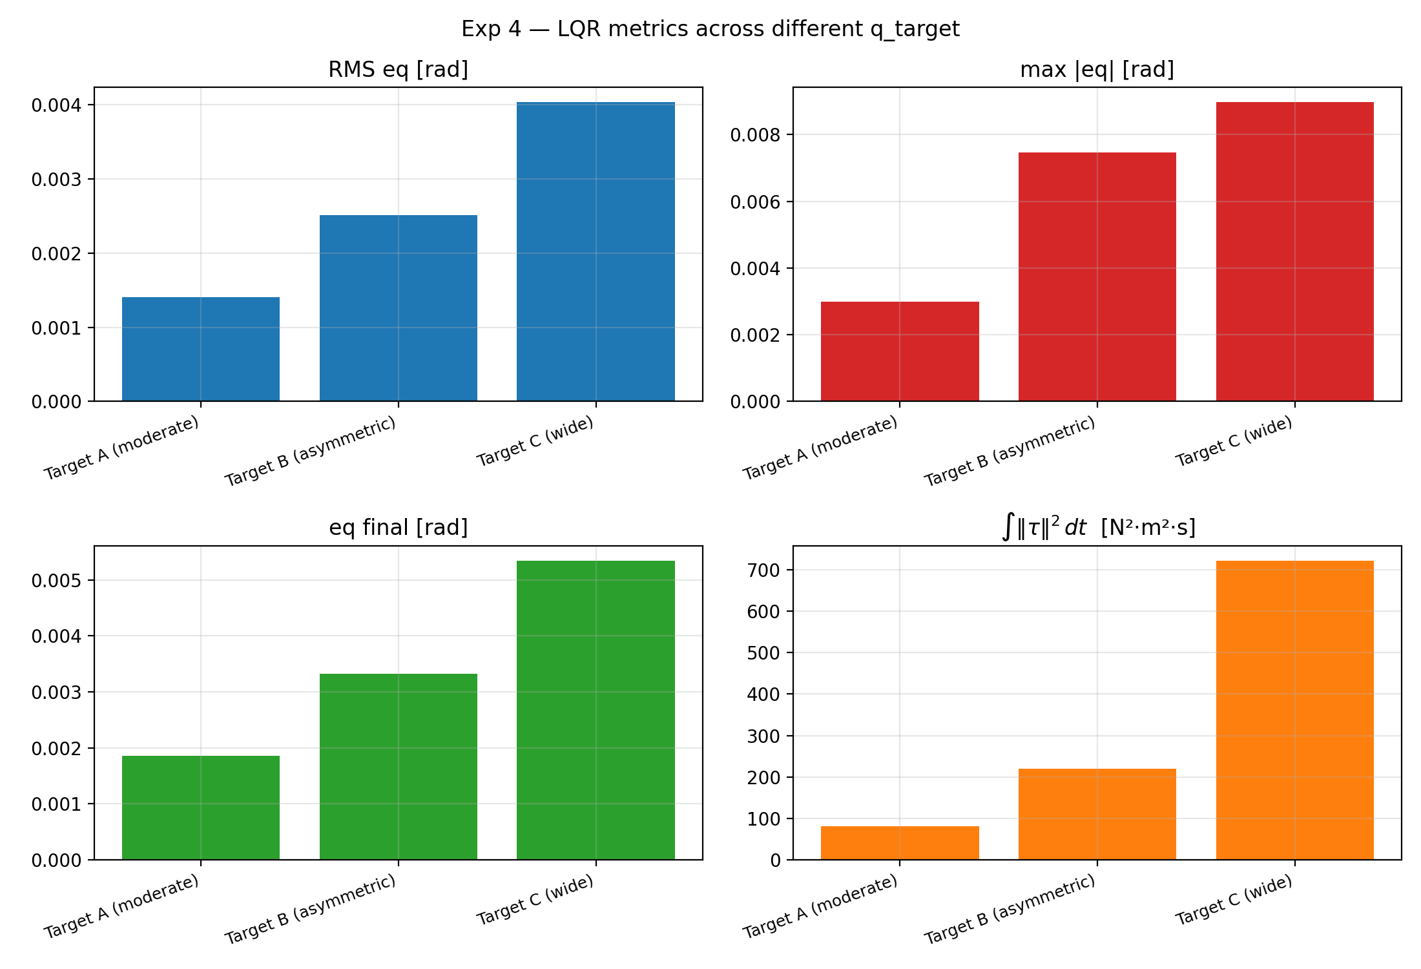
Figura 5. Comparación visual de las métricas y trazas principales para las tres configuraciones objetivo (Target A, B y C) del Experimento 4.
La Figura 5 agrupa visualmente las métricas y trazas principales para las tres configuraciones. La progresión de A a C en error RMS, error máximo y energía es claramente visible; en particular, la curva asociada a Target C se distancia notablemente de las otras dos en la componente de energía, lo que confirma la fuerte no linealidad del costo frente a la amplitud de la maniobra.
Conclusión del Experimento 4: el regulador mantiene estabilidad y precisión aceptable para los tres objetivos; sin embargo, tanto el error como la energía son sensibles a la complejidad geométrica de la referencia, con crecimiento fuertemente no lineal en la energía. Esto debe considerarse al diseñar tareas futuras: los pesos base pueden ser adecuados para Target A pero potencialmente conservadores para Target C.

6. Discusión de resultados
La combinación de los cuatro experimentos permite construir un panorama más rico que el que aporta cualquiera de ellos por separado. La conclusión transversal de mayor peso es que el regulador LQR de horizonte finito, acoplado con dinámica inversa y referencia minimum-jerk, constituye un esquema de control eficaz para el UR5e en tareas de seguimiento articular, con errores del orden del milirradián en condiciones representativas.
En cuanto al Experimento 1, el caso base no sólo confirma la viabilidad numérica y dinámica del esquema, sino que establece un punto de referencia cuantitativo que sirve como base de comparación para todos los análisis subsiguientes. La suavidad del perfil de momentos valida que el acoplamiento entre el LQR y la dinámica inversa es consistente.
El Experimento 2 revela una propiedad importante: el peso w_u tiene impacto pero no es un parámetro con un óptimo trivial. La existencia de un mínimo de RMS en w_u = 1 es contraintuitiva bajo la interpretación simplista de "más penalización = peor seguimiento" y exige una lectura más cuidadosa del sistema: en el modelo local de doble integrador, ganancias distintas reparten temporalmente el esfuerzo de forma distinta, y en ciertos regímenes una ganancia más suave puede centrar mejor la trayectoria sobre la referencia. Desde el punto de vista práctico, esto sugiere que la calibración de w_u debe apoyarse en barridos empíricos más que en reglas a priori.
El Experimento 3 muestra que el horizonte N, en el rango y configuración evaluados, no modifica las métricas. Interpretado correctamente, este resultado es compatible con la teoría: cuando la recursión de Riccati converge rápidamente a su régimen estacionario, la ganancia del primer paso se estabiliza y, dado que la ley de control solo utiliza esta ganancia, el comportamiento a lazo cerrado es insensible al horizonte. Sería erróneo concluir que el horizonte no importa en general: lo que el experimento muestra es que, para esta combinación concreta, N ≥ 5 es suficiente y el esfuerzo computacional adicional de horizontes mayores no aporta beneficio.
El Experimento 4 documenta explícitamente que la complejidad geométrica de la referencia domina la variación de las métricas entre escenarios. El crecimiento aproximadamente de orden superior en u_energy al aumentar la amplitud de la maniobra evidencia el papel clave de la dinámica no lineal del manipulador. En términos prácticos, diseñar tareas con amplitudes grandes implicará necesariamente un aumento significativo del presupuesto energético, independientemente de la calidad del regulador.
Integrando los cuatro experimentos, los parámetros con mayor influencia observada sobre el desempeño del regulador son, en orden: la configuración objetivo (complejidad de la referencia), el peso de control w_u (no monótono) y, en último lugar, el horizonte N (sin influencia detectable en el rango evaluado). Esta jerarquía es informativa para futuras decisiones de diseño.

7. Limitaciones del estudio
El presente estudio se desarrolla bajo un conjunto de supuestos que acotan su alcance y que deben hacerse explícitos para interpretar correctamente sus conclusiones.
- Modelo de fricción aproximado: los coeficientes b_i y el factor friction_scale no provienen de una identificación experimental sobre el robot real; fueron elegidos siguiendo recomendaciones bibliográficas y ajustados empíricamente. Un modelo de fricción más preciso (con componentes de Coulomb y de Stribeck, por ejemplo) podría modificar las métricas de energía.
- Parámetros dinámicos combinados: aunque las longitudes, masas, centros de masa e inercias proceden del URDF oficial, algunos coeficientes secundarios fueron aproximados. La sensibilidad de los resultados frente a perturbaciones de estos parámetros no ha sido cuantificada en este informe.
- Conjunto limitado de trayectorias objetivo: las cuatro series se desarrollan sobre maniobras punto a punto minimum-jerk con duración T = 1.5 s. Trayectorias más rápidas, con tramos múltiples o con interacción con el entorno no están cubiertas.
- Ausencia de validación en hardware: todas las métricas proceden de simulaciones. La validación experimental sobre el robot físico queda pendiente y es un paso imprescindible para fortalecer la evidencia. En escenarios con control remoto, adicionalmente deben considerarse efectos como la latencia de red y su influencia sobre la estabilidad, descritos en la literatura sobre teleoperación de sistemas conectados [5].
- Horizonte evaluado acotado: el análisis del horizonte N se realizó para {5, 10, 20, 40, 80}. La extrapolación a horizontes menores, o con pesos terminales radicalmente distintos, no ha sido efectuada.
- Saturación de actuadores: la ley de control incluye una saturación de la aceleración deseada; los límites concretos empleados corresponden a valores conservadores y no han sido auditados sistemáticamente contra los catálogos del fabricante.
Hacer explícitas estas limitaciones no debilita el estudio; al contrario, refuerza la validez interna de las conclusiones y delimita claramente el terreno sobre el que se apoyan las afirmaciones. Cualquier extensión futura debería abordar preferentemente los dos primeros puntos, cuya influencia potencial sobre las métricas cuantitativas es mayor.

8. Conclusión
Este informe ha documentado de forma integral el diseño, la implementación y la evaluación experimental de un regulador LQR de horizonte finito para el seguimiento articular del manipulador UR5e. Los aportes principales son cuatro.
Primero, se formalizó el modelo matemático empleado: la referencia minimum-jerk, el modelo local de error de doble integrador, el funcional de costo cuadrático, la recursión de Riccati y la dinámica inversa del UR5e. Cada bloque se presentó con su fórmula explícita y con el significado físico de los parámetros, eliminando cualquier dependencia de lectura del código fuente.
Segundo, se documentó el origen de cada parámetro del modelo y del regulador, clasificándolos como oficiales, heurísticos o experimentales. La Tabla 1 concentra esta trazabilidad y responde directamente a la observación académica sobre la necesidad de justificar la procedencia de cada número.
Tercero, los cuatro experimentos confirmaron la operatividad del esquema y arrojaron resultados cuantitativos interpretables: el caso base es estable y preciso; el peso de control tiene impacto no monótono; el horizonte N es insensible en el régimen evaluado, con justificación teórica; y las configuraciones objetivo dominan la variación del esfuerzo energético.
Cuarto, la discusión incorpora una jerarquía explícita de influencia de los parámetros y las limitaciones del estudio definen un programa claro para etapas posteriores del trabajo de tesis, con prioridad en la identificación experimental del modelo de fricción y en la validación sobre hardware.
Con estos resultados, la etapa actual del proyecto puede considerarse verificada: el regulador propuesto es una base sólida sobre la cual construir análisis adicionales, comparaciones con controladores alternativos y validaciones sobre el robot real.

Referencias
Las referencias a continuación sustentan los fundamentos teóricos presentados en las Secciones 2 y 3 (generación de la referencia minimum-jerk, formulación del regulador LQR de horizonte finito y dinámica inversa del manipulador), así como las observaciones sobre validación futura en hardware recogidas en la Sección 7.
[1] Bobrow J. E., Dubowsky S., Gibson J. S. Time-optimal control of robotic manipulators along specified paths // The International Journal of Robotics Research. — 1985. — Vol. 4, No. 3. — P. 3–17. — DOI: 10.1177/027836498500400301.
[2] Jutard-Malinge A.-D., Bessonnet G. Optimal motion planning of robotic manipulators removing mobile objects grasped in motion // Journal of Intelligent and Robotic Systems. — 2000. — Vol. 29. — P. 233–255. — DOI: 10.1023/A:1008144028248.
[3] Flash T., Hogan N. The coordination of arm movements: an experimentally confirmed mathematical model // The Journal of Neuroscience. — 1985. — Vol. 5, No. 7. — P. 1688–1703. — DOI: 10.1523/JNEUROSCI.05-07-01688.1985.
[4] Hogan N. An organizing principle for a class of voluntary movements // The Journal of Neuroscience. — 1984. — Vol. 4, No. 11. — P. 2745–2754. — DOI: 10.1523/JNEUROSCI.04-11-02745.1984.
[5] Kamtam S. B., Lu Q., Bouali F., Haas O. C. L., Birrell S. Network Latency in Teleoperation of Connected and Autonomous Vehicles: A Review of Trends, Challenges, and Mitigation Strategies // Sensors. — 2024. — Vol. 24, No. 12. — Art. 3957. — DOI: 10.3390/s24123957.
[6] Korayem M. H., Rahimi H. N., Nikoobin A. Mathematical modeling and trajectory planning of mobile manipulators with flexible links and joints // Applied Mathematical Modelling. — 2012. — Vol. 36, Iss. 7. — P. 3229–3244. — DOI: 10.1016/j.apm.2011.10.002.
[7] Serj_ssv. MIMO LQR/LQG: регулятор линейно-квадратичный и линейно-гауссовский с практическим примером и кодом (Parte 1) // Хабр. — 2025. — URL: https://habr.com/ru/articles/976960/ (consultado: 17.02.2026).
[8] Serj_ssv. Augmented LQR: расширение пространства состояний para eliminar el error estático (Parte 2) // Хабр. — 2025. — URL: https://habr.com/ru/articles/980132/ (consultado: 17.02.2026).

Apéndice A. Tabla de origen de los parámetros
La siguiente tabla amplía la Tabla 1 con información adicional sobre la procedencia concreta de cada parámetro y el tipo de ajuste aplicado. Las referencias 'URDF oficial' corresponden al archivo de descripción del robot distribuido por el fabricante y al paquete universal_robot ampliamente utilizado en ROS.
Tabla A.1. Procedencia detallada de los parámetros.
Parámetro | Valor nominal | Procedencia | Nota
a_i | 6 valores (URDF) | URDF oficial UR5e | No ajustado.
m_i | 6 valores (URDF) | URDF oficial UR5e | No ajustado.
r_i | 6 vectores | URDF oficial UR5e | No ajustado.
I_i | 6 tensores | URDF oficial UR5e | No ajustado.
g | 9.81 m/s² | Constante física | Gravedad terrestre estándar.
b_i | 6 valores | Literatura / heurístico | Ajuste empírico.
friction_scale | Escalar | Calibración | Ajuste global.
dt | 0.02 s | Diseño | Frecuencia 50 Hz.
T | 1.5 s | Diseño | Maniobra moderada.
w_q | 30 | Barrido empírico | Base.
w_dq | 2 | Barrido empírico | Base.
w_u | 0.1 | Barrido empírico | Base.
w_qN | 30 | Barrido empírico | Terminal.
w_dqN | 2 | Barrido empírico | Terminal.
N | 20 | Diseño | Horizonte base.

Apéndice B. Notas sobre las figuras
Se resumen a continuación las convenciones gráficas empleadas en las cinco figuras del cuerpo principal, con el fin de facilitar su lectura y referencia cruzada.

B.1. Figuras 1 y 2 — Experimento base
La Figura 1 superpone, para cada una de las seis articulaciones del UR5e, la trayectoria real q(t) producida por el sistema a lazo cerrado y la referencia minimum-jerk q_ref(t). Para evitar confusión, las referencias se dibujan con trazado discontinuo. La Figura 2 muestra los momentos τ(t) aplicados por la dinámica inversa; cada color corresponde a una articulación distinta. La suavidad de estas trazas es el indicio visual más directo de la ausencia de inestabilidades numéricas en el controlador.

B.2. Figuras 3 y 4 — Barrido de w_u
La Figura 3 agrupa las trazas del error e_q(t) por articulación para cinco valores de w_u. La Figura 4 sintetiza ese barrido en una curva única de compromiso RMS–energía: cada punto corresponde a un valor distinto del peso de control, y su posición sobre el plano revela la relación no monótona entre precisión y esfuerzo descrita en la Sección 5.2.

B.3. Figura 5 — Configuraciones objetivo
La Figura 5 compara visualmente las métricas y algunas trazas principales para las tres configuraciones objetivo (Target A, B, C). La elección de los ejes y del esquema de colores sigue la convención general del informe, y la figura debe leerse en conjunto con las Tablas 6 y 7.

